中山大学

电路基础实验报告

完成人： 雷俊峰、李冬
学号： 19308069、19308072
一、实验目的
通过本次实验， 达到以下目的：
- 基尔霍夫定律证明实验：
·验证基尔霍夫电流、电压定律，加深对基尔霍夫定律的理解；
·加深对电流、电压参考方向的理解。
- 叠加定理证明实验：
·验证叠加定理；
·正确使用直流稳压电源和万用电表。

二、仪器设备
- TPE-DG2L电路分析实验箱，主要使用：
各种阻值电阻（1kΩ、510 kΩ、滑动变阻器）、
不同长度电线等
- SIGLENT SDM3065X 数字万用表
- SIGLENT SPD3303X 可编程线性直流电源

三、实验内容与步骤
1. 基尔霍夫定律
（1）实验目的
·验证基尔霍夫电流、电压定律，加深对基尔霍夫定律的理解。
·加深对电流、电压参考方向的理解。

（2）实验原理
基尔霍夫定律是集总电路的基本定律。它包括电流定律和电压定律。
基尔霍夫电流定律（KCL）：在集总电路中，任何时刻，对任一节点，所有支路电流的代数和恒等于零。
基尔霍夫电压定律（KVL）：在集总电路中，任何时刻，沿任一回路所有支路电压的代数和恒等于零。

（3）电路图
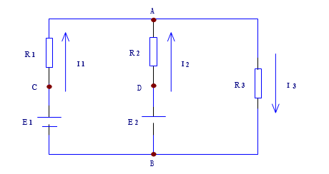
图. 1-1
- 实验步骤
·如图1-1中 I₁ 、I₂ 、I₃ 所示，实验前先任意设定三条支路的电流参考方向。
·按图1-1连接电路，其中
𝐸-1.=3𝑉 , 、 𝐸-2.=6𝑉 、 ,𝑅-1.=,𝑅-2.=,𝑅-3.=1𝐾Ω 。
·检查无误后，接通电源。
·使用万用表分别串联到对应位置测量 I₁ 、 I₂ 、 I₃ （注意：直流毫安表的“+、－”电极与电流的参考方向）并记录数值到表格中。
·使用万用表分别串联到对应位置测量 U_{R1}、 U_{R2} 、 U_{R3} （注意：直流毫安表的“+、－”电极与电流的参考方向）并记录数值到表格中。
验证基尔霍夫定律
被测量 | I1 (mA) | I 2 (mA) | I 3 (mA) | U R1 (V) | UR 2 (V) | U R3 (V)
计算量 | 0 | 3 | 3 | 0 | 3 | 3
测量值 | -0.053 | 2.958 | 2.9 | -0.056 | 2.945 | 3.057
相对误差 |  | 1.42% | 3.45% |  | 1.87% | 1.86%
·数据分析：

（5）实验记录

1. 叠加定理
（1）实验目的
1.验证叠加定理。
2.正确使用直流稳压电源和万用电表。

（2）实验原理
在线性电路中，任一支路中的电流（或电压）等于电路中各个独立源分别单独作用时在该支路中产生的电流（或电压）的代数和，所谓一个电源单独作用是指除了该电源所在处用开路代替，但保留他们的内阻，电路结构也不作改变。
（3）电路图
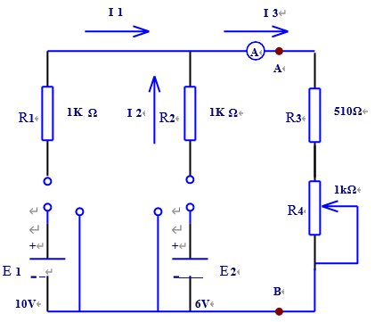
图. 2-1

（4）实验步骤
1.按图3-2接线，先将R₄+R₃调到1K，将直流电源的CH1独立模式下的输出电压调到10V，作为E₁；再将CH2独立模式下的输出电压调到6V，作为E₂，连接好电路后接通电源。
2.先同时接通E₁、E₂，测量I₃和U_{R1}和U_{R2}和U_{R3}，将所得数据填入表2-1；再让E1单独作用，测量I₃和U_{R1}和U_{R2}和U_{R3}，填入表2-1；最后让E₂单独作用，测量I₃和U_{R1}和U_{R2}和U_{R3}，填入表2-1。

表 2-1
 | 实验值 |  |  |  | 计算值
 | I 3 (mA) | U R1 (V  ) | UR 2 (V  ) | U R3 (V  ) | I 3 (mA) | U R1 ( V) | UR 2 ( V) | U R3 ( V)
E1 、  E2 同时作用 | 5.343 | 4.664 | 0.662 | 2.721 | 5.333 | 4.667 | 0.667 | 2.720
E1 单  独作用 | 3.338 | 6.669 | -3.336 | 1.699 | 3.333 | 6.667 | -3.333 | 1.700
E2 单  独作用 | 1.880 | -2.004 | 3.998 | 1.021 | 2.000 | -2.000 | 4.000 | 1.020
·数据分析：

（5）实验记录

五、实验中的问题和体会
实验总结：

遇到的问题1：
解决方法：

获得的经验：

